Le mot préféré : voilà
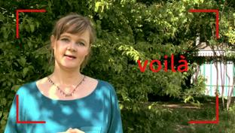
Nikola Obermann, qui comme vous le savez, travaille à la rédaction de Karambolage, nous parle du mot français qu’elle préfère :
Mon mot français préféré, c’est le mot "voilà". En fait, ce sont deux mots : "vois" - de voir, et "là". Je l’aime parce qu’il sonne bien, il est doux.
Et puis c’est un mot très pratique. On l’utilise dans plein de situations pour lesquelles, en allemand, on aurait besoin à chaque fois d’un autre mot. Par exemple : "Voilà mon frère !", dans le sens de "Mon frère est là !" Ou quand je donne quelque chose à quelqu’un : "Voilà !" Ou quand j’ai enfin pigé un truc : "Ah ben voilà !" Ou quand j’ai vu venir un problème, dans le sens de "Je vous l’avais bien dit !" : "Ah bah voilà !" Parfois, c’est pour acquiescer. "Tu t’es acheté un nouveau vélo ?!" "Voilà, c’est ça !"
Et enfin, le voilà comme point final. A la fin d’une histoire. Par exemple je pourrais dire, Karambolage m’a demandé de parler de mon mot préféré, j’ai réfléchi et on l’a fait. "Voilà !"

